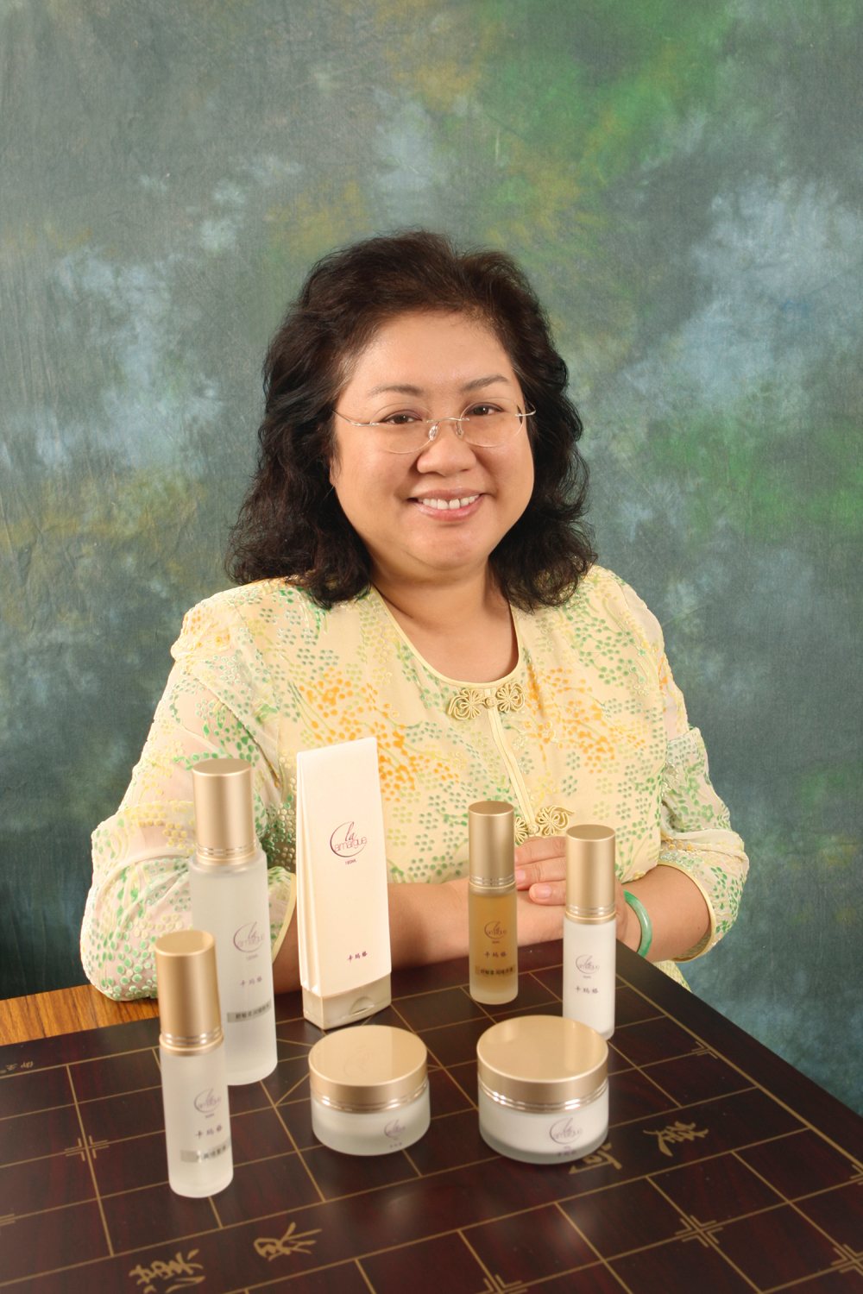 Belinda Chiang 郑铭心 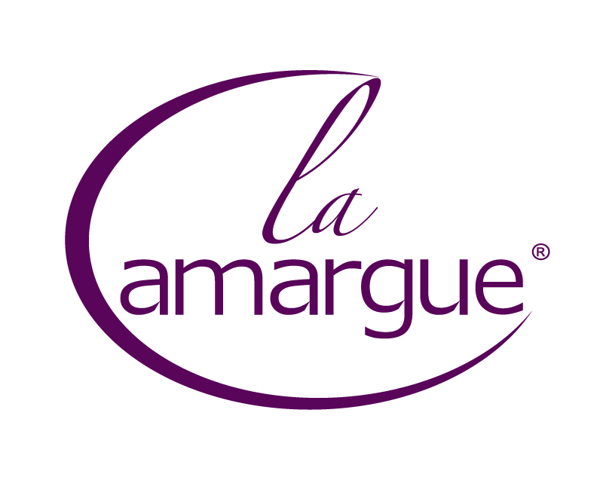

1．目前事务
2006年，在积累了古北和曲阳地区二间高档美容美体中心的基础上，郑铭心女士创办了“”。公司自主研发适合中国女性的天然护肤品，并以自有二家美容中心为依托，融合超前的技术培训与精确的服务，将卡玛格美的理念推向广阔的市场。
用诚实、信赖、专业、专注、美学理念来主导世界美容的潮流，是郑铭心女士多年来秉持的经营理念，更加关注美容本身和对客户的重视也与一般只注重表面宣传的公司有所不同。这为郑铭心女士奠定了发展的基础，她坚信今天所做的一切都是为了可以更有效的经营化妆品这个事业。
郑铭心女士用“快乐、充实”形容目前的工作和生活状态，以快乐的心态将“卡玛格”带进中国这个美丽的国家，就是为了将美丽与健康带给每一位女性，让她们更加美丽动人。

2．过往经历
郑铭心女士于澳门出生，作为家中长女，她很早就懂得了生活的艰辛，也懂得了珍惜机遇。1981年，郑铭心女士进入了香港可口可乐公司，从助理会计到资深会计主管，其间还通过了异常艰难财务的培训。
1988年，郑铭心女士人生中的另一个转折点出现了。随着中国的开放，可口可乐准备在上海开设分厂，公司把这个重任交给了郑铭心女士，一个女孩子到与香港经济存在相当落差，非常陌生的城市，这不是轻易能做决定的。郑铭心女士的职业精神促使她来到了上海，帮助筹备新的工厂。 “当时刚来的时候整间厂只有二三个人，几乎是两眼一抹黑”，郑铭心女士说。在排除了种种沟通的问题后，可口可乐上海生产厂终于建立并蓬勃地发展起来，正因为郑铭心女士的骄人成绩，可口可乐香港公司在1998年再次对她委发重任，邀请郑铭心女士出任上海公司行政总经理职务，这一次，郑女士索性携先生一起搬到上海，将家庭以及工作的重心都扎根在上海，付出终于得到肯定的回报，为了表彰郑铭心女士这位对经济发展和对外交流事业作出的杰出贡献，上海市政府在2000年郑铭心女士颁发了“2000年度上海市白玉兰纪念奖”，迄今为止仅为591位获此殊荣。
高强度的出差，经常当天穿梭于沪港两地，如此超负荷的工作压力使郑铭心女士身心疲惫，人生在不同的时期会有不同的目标。2001年，对生活质量满怀憧憬的郑铭心女士选择了离开，她首先花了一个月的时间去旅行，让自己的心游荡在一种轻松的氛围之下，让自己可以有时间和闲情去接近生活。

3．成功之路 /与“美“结缘
一个忙惯了的人突然安逸闲散下来也是非常不适应的，郑铭心女士开始从事国际咨询事务工作，直至2003年，郑铭心女士接触到了上海古北高级住宅区的美容中心加盟店项目，一直处于高级商务人士阶层的郑铭心女士对美容有着一套自己的心得和体会。她敏锐地感到，将来中国的美容市场会越来越大。所以，郑铭心女士毅然开始了美容、美体的事业。
郑铭心的第一间店面很快开张了，作为古北第一家全部单人包厢式的美容中心，甫开业就吸引了周边大批客户。事业的开始非常顺利，借助着加盟店这样的优势，省却了进货渠道的建设和品牌的推广，而且郑铭心女士本身具备国际大公司的管理背景，对于店面内部管理完全按正规程序，毫不含糊。依托古北的优质消费人群，郑铭心女士这样一位有着香港背景的老板迅速和那里的各个国籍的太太们有了共同语言，客人带客人，生客变熟客，她的店也开始有了名气。在与许多客户成为朋友的同时，郑女士又与客户保持着一定距离，她提醒自己“客人是来享受身心放松服务的”。
不过事情的结局却并不完美，加盟的授权商竟然挖起了她的墙角。其间的细节郑女士已不愿过多提及，在2007年初合约期满后，郑铭心女士就不再与之续约。

4．理念聚焦/“美“的理念
这一次的事件对郑铭心女士来说不能算是失败，只是一个教训，同时也促使她对美容这个行业有了更深的体会。从自身经历来看，美容市场还是有一定的容纳度的，虽然现在美容行业有很多品牌，也有很多厂家在做，可是远未达到饱和，或者说他们做的都只是产品，而未对市场有一个深入的了解。只是想去赚客户的钱，但是真正能提供的服务却很少。而且品牌的推广又太不精确，品牌文化宣传力度不够。其实美容是一件非常私密的事情，每个人的特制不同，需要你去为她度身定制一套护理方法。可是大的品牌却没有这样的精力去从事这一工作。因此，郑铭心女士发现，今后的美容行业必然是小众和大众并存的局面，而且两者互为依托和补充。个性化的美容公司提供周到的个人护理服务，并推出拥有自主产权的产品，并以此作为对抗大公司，吸引顾客的资本。
有了这样的思路，郑铭心女士就有了方向。她决定重新开张自己的美容生意，并注册自己的品牌。说到公司名称卡玛格的含义，郑铭心女士的脸上浮出向往的微笑“Camargue,那是法国靠近普罗旺斯地区的湿地公园，人迹罕至，但真的好美，一路上薰衣草的紫色海洋，带给人美丽和宁静”。
此时，郑铭心女士正好重逢一位从事护肤品原料研究的博士朋友，她便与朋友共同研发了一整套的美容，美体产品。其间，她秉持：天然、无刺激、无香味、无色素的健康观念，与朋友经过严格的测试和反复调配比例，最终在2007年初将第一批近40款卡玛格护肤品定型，产品初步分为水动力、皙白、舒敏、净颜、明眸系列，涵盖常见肤质，并以保证质量的小剂量包装。郑铭心对产品的要求近乎苛刻，就连包装的颜色稍有差池都会被她退回返工。
产品面世后，郑铭心女士便在自有的二间美容店内推广，得到了客户一致的好评，甚至有一位东北的客户专程慕名而来，在取得了立竿见影的效果后，这位客户，最终发展成了卡玛格在东北地区的加盟，2007年5月，第一间美容店在哈尔滨开幕了，发展势头同样良好，这促使郑铭心女士将下一步的发展计划提到了日程上。但首先，她仍坚持在产品研发及质量保持上再巩固一段时间，特别是再针对南、北方客户气候及肤质的差异，研发出更细分化的护肤品，将真正稳定的产品推荐给每一位爱美的消费者。或许，不久的将来，在中国各大城市，都可以见到“卡玛格”的身影。有了自己的思路，自己的店，自己的产品。郑铭心女士现在信心满满，因为她找到了属于自己的路，一条有着光明前景的路。接下来要做的工作就是重新夺回暂时失去的市场，并且这一次，她不再受制于人，可以真正大展拳脚。
郑铭心女士性格开朗、随和，有她在的场合总是充满了笑声，但在工作上，她却是绝对的严谨与认真。公司起步是从一家美容院开始，对员工的服务技能、产品认识等方面的培训都是系统化的进行，在有客户预约的场合，美容师总是会提前15分钟在门口等候，在护理过程中也绝不会对客人进行硬行推销，郑铭心女士引用她参加香港证券分析师培训时的理念“产品以客人需求为本，服务人员可以向客人提供参考意见，但绝不可以将个人的意志强加予客人“，简要的思想，贯彻在每一位美容师的心中，并且，在向加盟商传授管理系统时，郑铭心女士也将这些心得体会非常坦诚地向加盟商及所属员工说明，她希望客人无论在上海还是哈尔滨，甚至以后是全中国的各大城市，享受的是卡玛格如一贴心的服务与产品。
谈到现在的成功，郑铭心女士把它归结于自身的经历，要是没有以前练就的良好管理和执行的能力，还真不一定能从困境中走出来。不过，更关键的是，她现在懂得了美的真谛。谈到这里她说：“我觉得现在自己就很美，美就是一种敢于展示自我的自信。我的事业给别的女士带去了外表的美，让她们的生活更健康。而我自己则收获了事业上的满足，也有了信心。所以。美容不光是一种化学和生理的过程，更是一种心理过程，在美容的过程中，我们做的每一件事都是在为对方重建信心。所以，会有那么多的人有那么多不同的要求，因为人的心总是变动的。我们要做的就是尽量去满足她们，让她们觉得自己更美了。”

